**Сушко Изыдор Карпов (Suszko Jzydor)**

27 мая 1817 г – крещение (НИАБ 136-13-894, лист 96об, №37/1817-р (ориг)).

**НИАБ 136-13-894:** Лист 96об. **Метрическая запись №37/1817-р (ориг).**

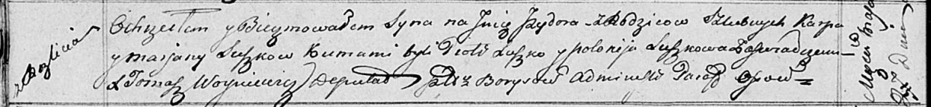

Осовская Покровская церковь. 27 мая 1817 года. Метрическая запись о крещении.

Suszko Jzydor – сын родителей с деревни Разлитье.

Suszko Karp – отец.

Suszkowa Marjana – мать.

Suszko Piotr – кум.

Suszkowa Połonija – кума.

Woyniewicz Tomasz – ксёндз.